Муниципальное бюджетное дошкольное образовательное учреждение
«Детский сад №7» общеразвивающего вида с приоритетным осуществлением художественно-эстетического развития воспитанников
г. Алагира

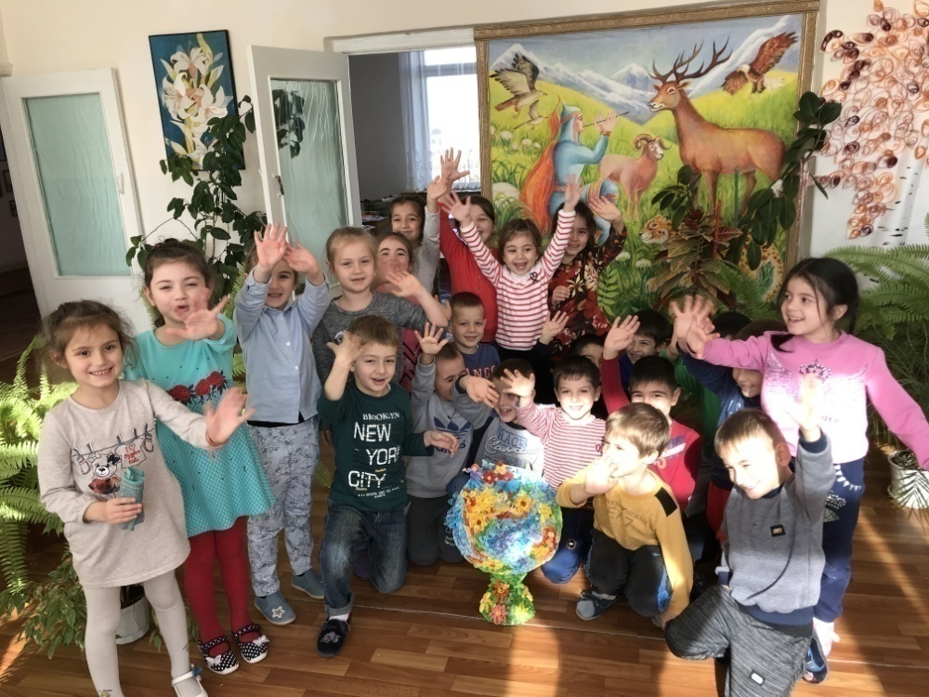

Развитие творческих способностей детей дошкольного возраста посредством нетрадиционных техник изображения»

Муниципальное бюджетное дошкольное образовательное учреждение
«Детский сад №7» общеразвивающего вида с приоритетным осуществлением художественно-эстетического развития воспитанников
г. Алагира

Развитие творческих способностей детей дошкольного возраста посредством нетрадиционных техник изображения»

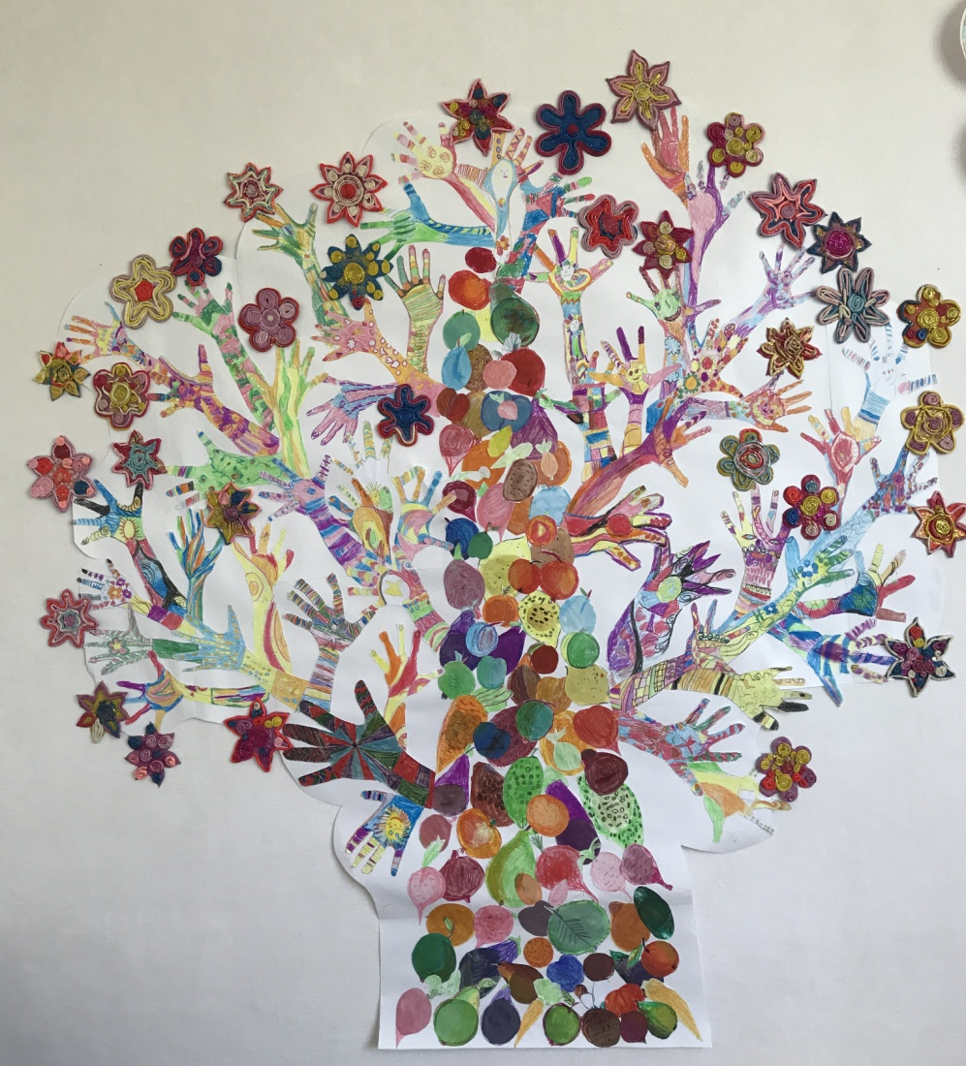

Из опыта работы воспитателя по изодеятельности МДДОУ
«Детский сад №7» г. Алагира
Кайтмазовой Залины Ахсарбековны

2017

«Истоки способностей и дарования детей —
на кончиках их пальцев. От пальцев, образно говоря,
идут тончайшие нити — ручейки, которые питают
источник творческой мысли. Другими словами, чем
больше мастерства в детской руке, тем умнее
ребенок»
В.А.Сухомлинский.

Наверняка, мы все помним о той радости, которое нам приносило рисование в детские годы.
Потребность в рисовании заложена у детей на генетическом уровне.На мой взгляд, детское творчество является самым интересным видом деятельности дошкольников. Вместе с тем, имеет неоценимое значение для всестороннего развития детей, раскрытия и обогащения его творческого потенциала.
Изучая опыт авторов оригинальных техник изображения, таких как В. Никитиной, И. Кутьиной, я чаще стала практиковать в своей работе с детьми нетрадиционные техники изображения.
И в этой работе я хочу познакомить вас со своим опытом

«Развитие творческих способностей детей дошкольного возраста посредством нетрадиционных техник изображения»
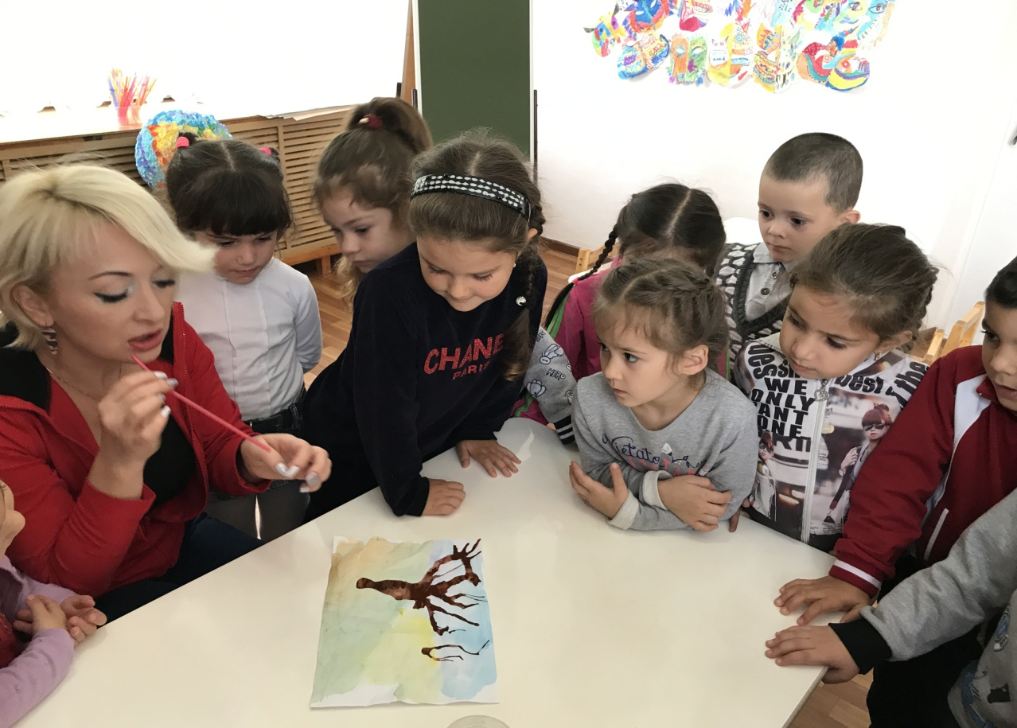

Вам всем знаком термин «нетрадиционные», что означает использование необычных материалов, способов изображения. Нужно отметить, что все дети рисуют, но некоторые из них испытывают неуверенность в успехе. У кого-то получается хорошо, а кто-то затрудняется в изображении классических сюжетов и это мешает ребенку выразить задуманное. Основываясь на своем опыте, хочу сказать, что решить данные проблемы помогают нетрадиционные техники изображения.
В процессе творчества у ребенка повышается самооценка, так как эти техники способствуют свободному самовыражению, полету фантазии, чувству композиции, цветовосприятию, и ребенок в итоге получает эстетическое удовольствие как от процесса, так и от конечного результата.
А разнообразие материалов, которыми располагают дети, мотивируют детей придумывать что- то новое.
В своей работе использую такие новые формы организации детской изобразительной деятельности как мастерская, мастер-класс и картинная галерея, выставка и др.
Хочется отметить такую форму работы как «мастерская», которая привлекает меня организацией совместной партнёрской деятельности взрослого и ребенка
В совместной партнёрской деятельности меняется положение детей. Дети могут сами решать, участвовать им в коллективной работе или работать индивидуально.
В процессе работы вырабатывается порядок и организация совместной деятельности: свободное размещение детей за общим столом, их общение друг с другом по ходу работы, и перемещение по мере необходимости. Дети в процессе работы могут обратиться к педагогу, то есть ко мне, подойти , обсудить интересующие их вопросы, связанные с выполнением работы, получить необходимую от меня помощь или совет.
Дети могут работать в разном темпе. Объём работы каждый ребёнок может определить для себя сам: что он сделает сегодня, что может отложить на завтра и т.д.
Мне очень важно с одной стороны обеспечить плавный переход детей от организованных форм к самостоятельной деятельности, а с другой стороны, чтобы ребёнок завершил начатое им дело самостоятельно.
В моей работе, да и в работе любого педагога, главное, создать благоприятные условия для развития положительных эмоций, что составляет основу психического и эмоционального здоровья детей, а также развитие способностей и творческого потенциала, на что и нацеливает федеральный государственный образовательный стандарт дошкольного образования.
В работе с дошкольниками использую следующие нетрадиционные техники:

Пластилинография

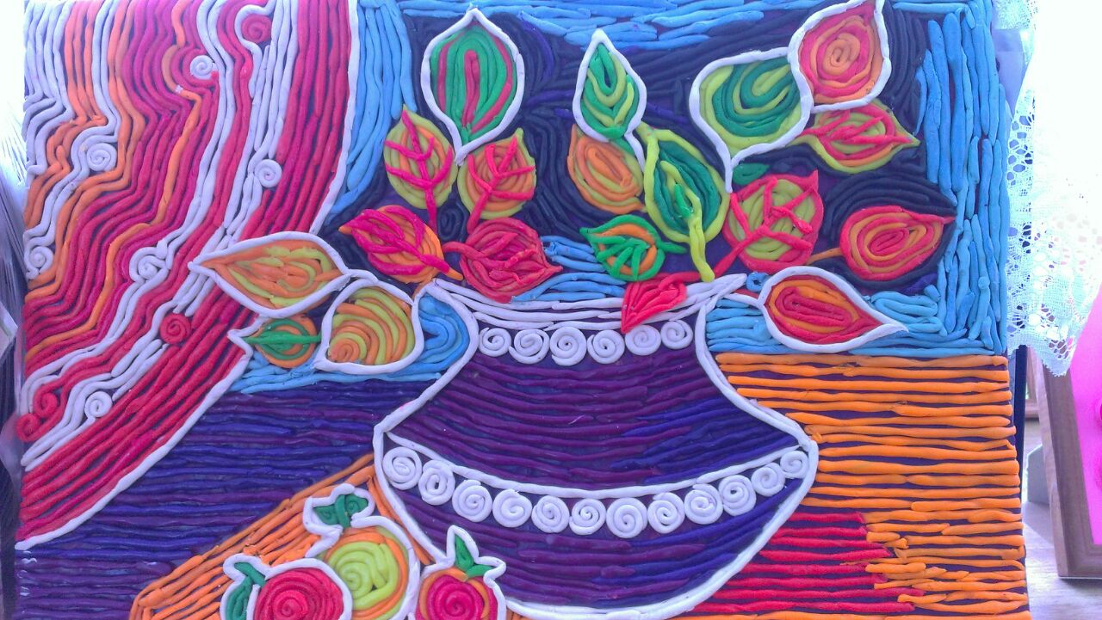

Работа в технике пластилинография как увлекательна для детей, так и бесценна для развития мелкой моторики рук при лепке, раскатывании между ладонями полосок пластилина. И самое интересное – когда дети из разных оттенков полосок пластилина «вырисовывают» элементы рисунка осеннего натюрморта, получая при этом живописные осенние листики, символы урожая и «дорисовывая» вместе коллективную работу. Так же у них есть возможность сравнить традиционный рисунок с пластикой лепки.

Офорт

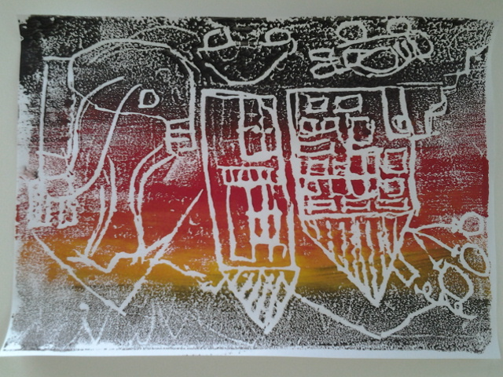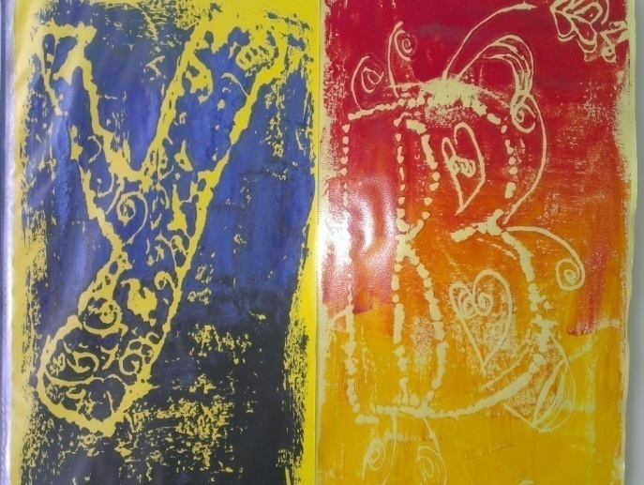

Офорт – это весьма оригинальная техника. Офорт - это проще говоря оттиск, отпечаток выдавленного рисунка на пенопластовой пластине. Изначально дети рисуют задуманный рисунок на бумаге, затем переносят на пластину и весь рисунок выдавливается карандашом. На пластину наносится полусухая гуашь разных оттенков и отпечатывается на листе бумаги. Получается эффектный отпечаток. Можно этой пластиной пользоваться много раз в разной цветовой гамме.

Граттаж

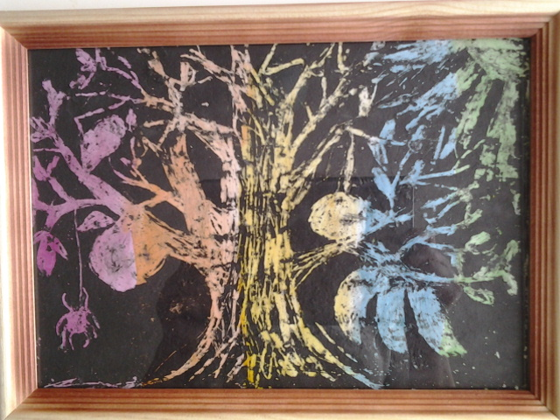

Техника рисунка в технике граттаж интересна детям оригинальностью исполнения и неожиданностью результата. На лист бумаги наносятся разные цвета акварели. Затем это все натирается воском, и перекрывается густым слоем черной краски. И самым фантастическим моментом бывает, когда дети начинают процарапывать свой рисунок острыми палочками и начинает прорисовываться замысловатый сюжет.

Кляксография

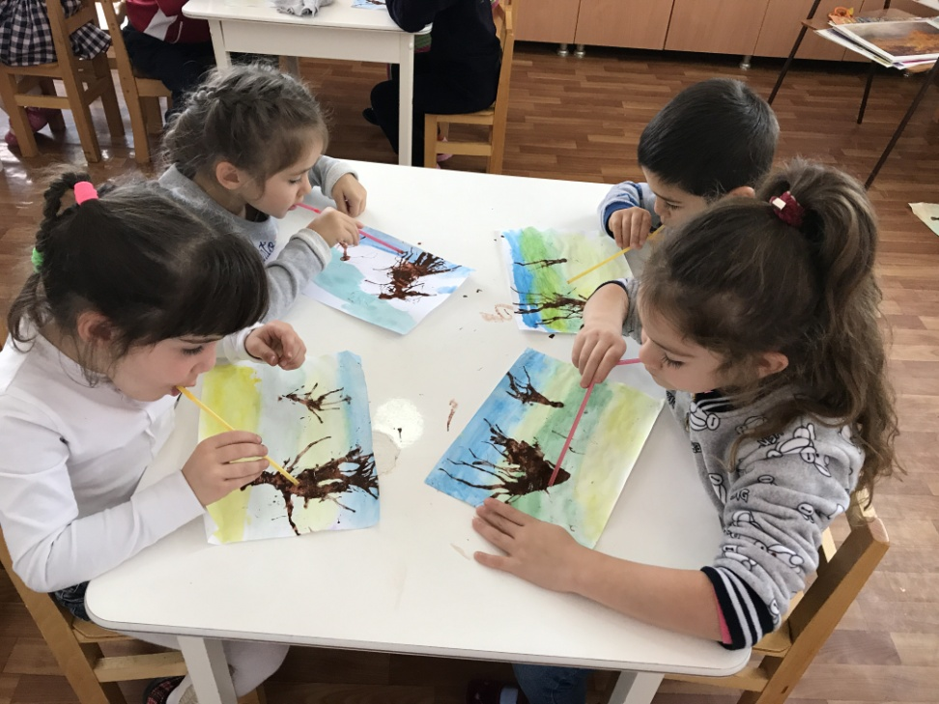

Она заключается в том, чтобы научить детей делать кляксы (черные и разноцветные). Затем уже 3-летний ребенок может смотреть на них и видеть образы, предметы или отдельные детали. «На что похожа клякса?», «Кого или что она тебе напоминает?» — эти вопросы очень полезны, т.к. развивают мышление и воображение. После этого можно дорисовать нужные детали для завершенного образа. В результате может получиться целый сюжет.
С детьми старшего дошкольного возраста мы из кляксы «выдуваем» деревья. Они получаются совсем как живые и могут затем дорисовываться уже соответственно времени года.

Квиллинг

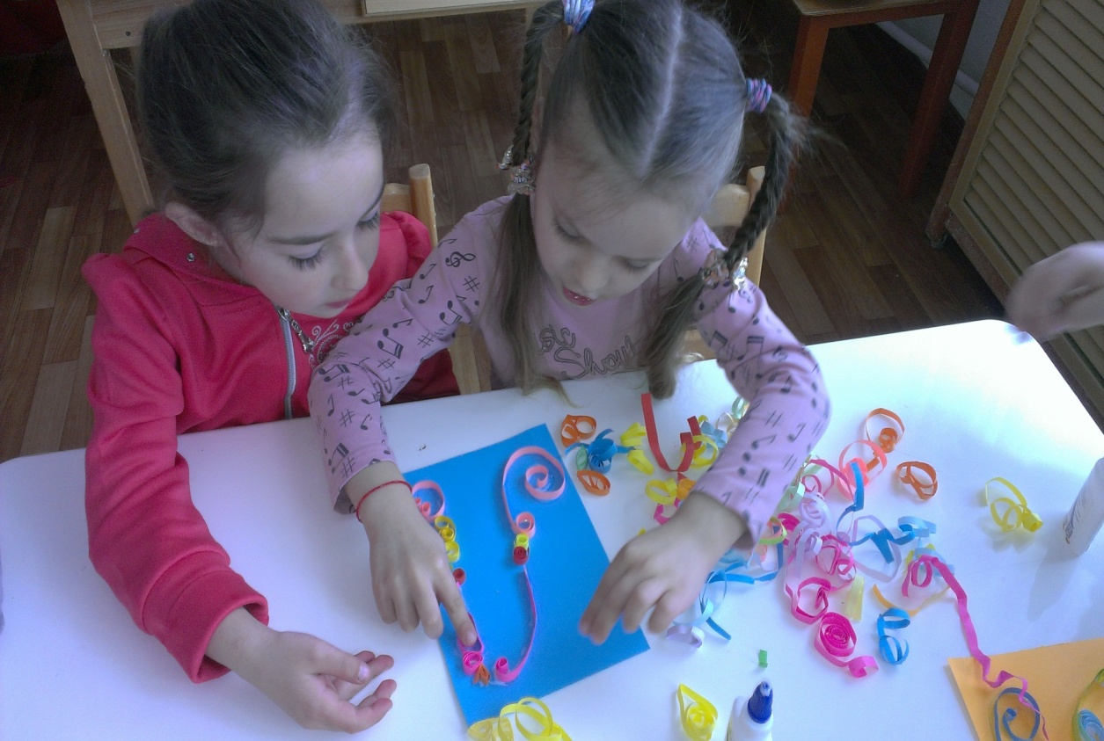

Квиллинг предполагает развитие ребенка в самых различных направлениях: конструкторское мышление, художественно-эстетический вкус, образное и пространственное мышление. Все это необходимо современному человеку, чтобы осознать себя гармонично развитой личностью. Создавая свой мир из бумаги, ребенок готовится стать созидателем доброго мира. Техника квиллинг способствует развитию мелкой моторики рук, так как во время работы в этой технике задействованы и левая и правая рука, что активизирует работу, как левого, так и правого полушария головного мозга.

Рисование гелиевыми ручками

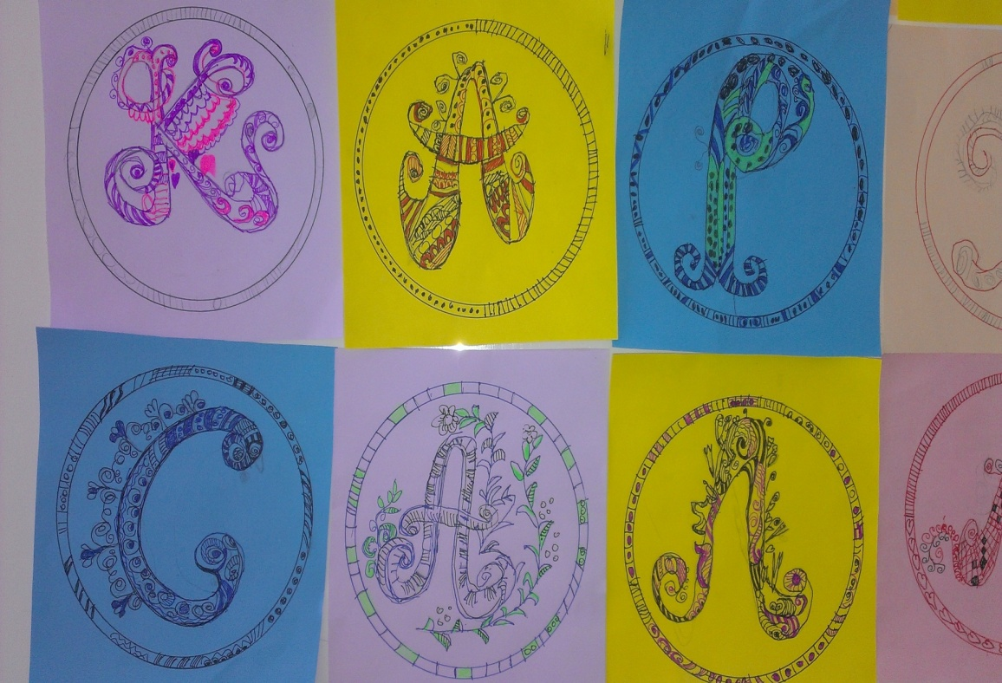

Рисовать элементарные формы умеют все, но, в конечном счете, картина именно из них и создается. Многие элементы графики просты и доступны детям: круг, квадрат, треугольник, точка, волнистая линия, три перекрещенные линии (снежинка) и другие.
При всей простоте элементов гелиевой ручкой можно создавать очень интересные картины, похожие на графику, китайскую или японскую живопись. Рисунок отличается лаконичностью и завершённостью. В этой технике можно завершить акварельные работы, монотипию.

Рисование картонными полосками

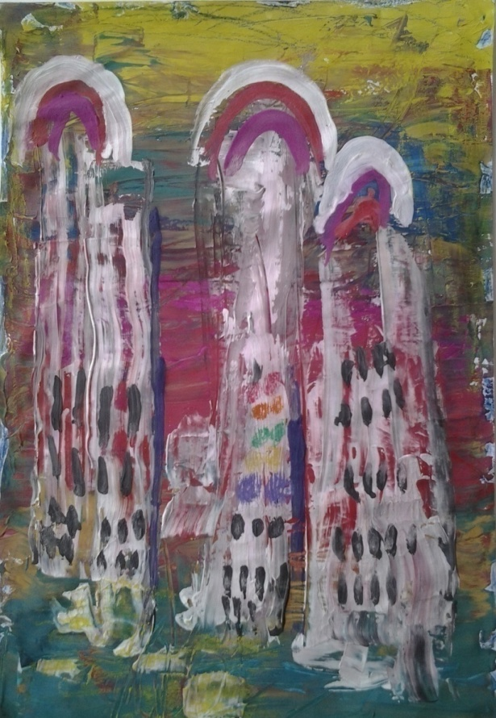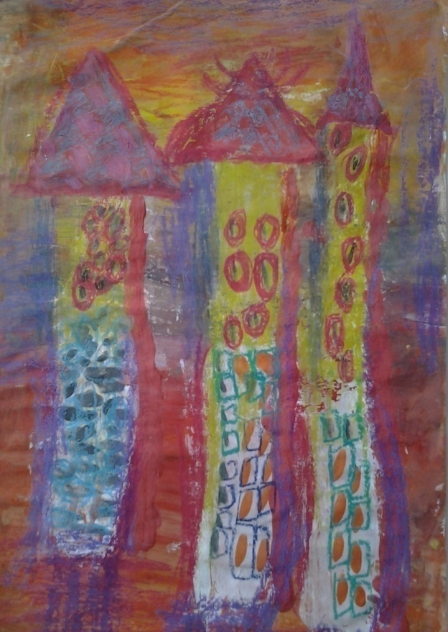

Еще одна оригинальная техника, которая еще и проста в исполнении. Подготавливаются картонные полоски шириной в два сантиметра – это наши инструменты для рисования. Этими полосками и раскрашивается горизонтально фон на листе в разные цвета. И уже вертикально новыми полосками наносится рисунок зданий с разноцветными окнами и по высыхании дорисовываются различные элементы по задуманному сюжету.

Рисование по мокрому

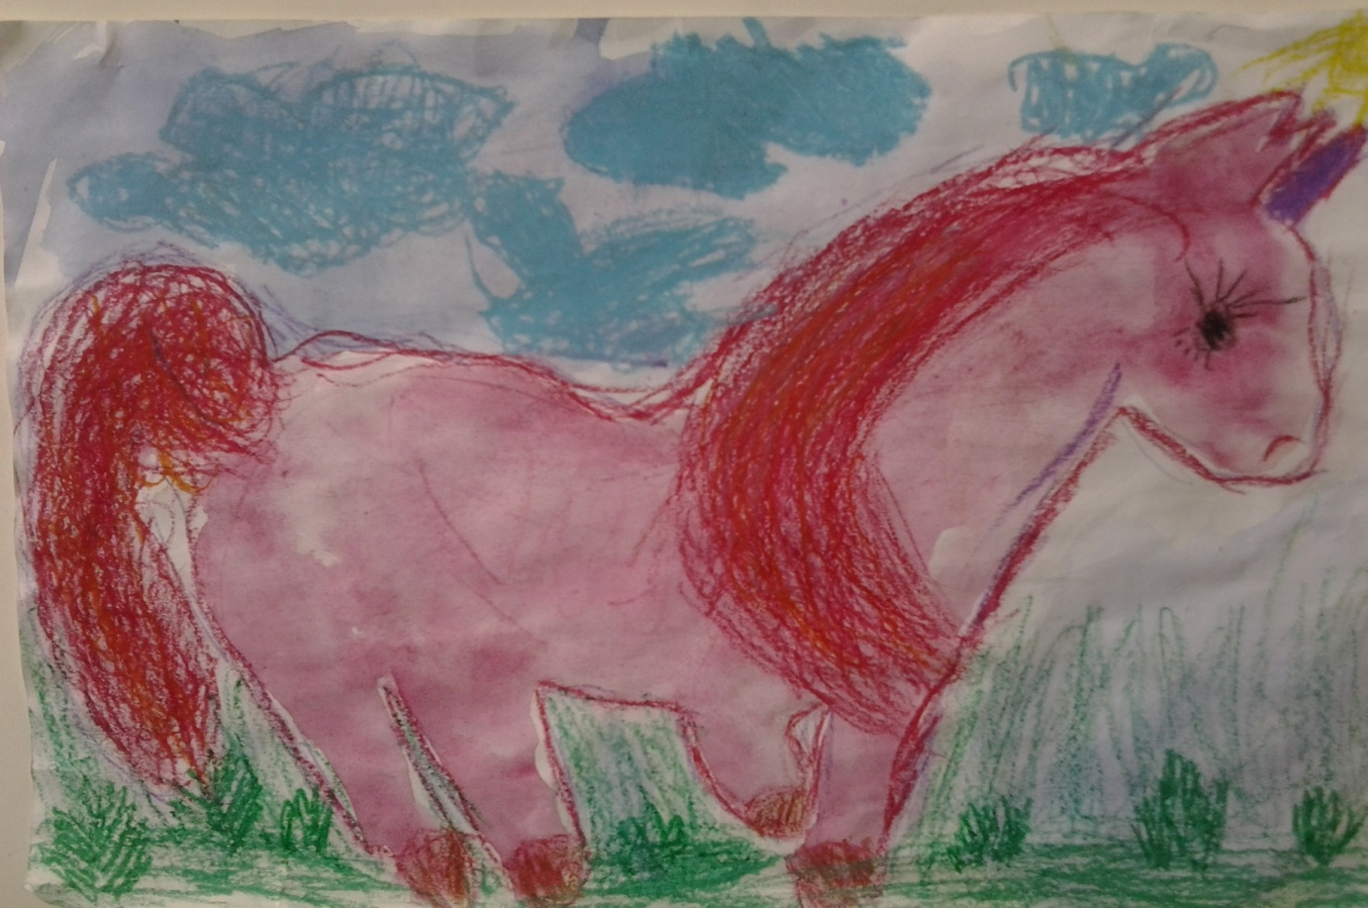

Существует целый ряд предметов, сюжетов, образов, которые лучше рисовать на влажной бумаге. Нужна неясность, расплывчатость, например, если ребенок хочет изобразить следующие темы: «Дождь», «Город мечты», «Цветы» и т.д. Или если ребенок затрудняется в рисунке силуэта предполагаемого животного. При высыхании пятно дорисовывается мелками или гелиевыми ручками. Нужно научить дошкольника сделать бумагу немного влажной. Если будет бумага излишне мокрой — рисунок может не получиться. Поэтому рекомендуется намочить в чистой воде комочек ваты, отжать ее и провести или по всему листу бумаги, или (если так требуется) только по отдельной части. И бумага готова к произведению неясных образов.
Выстраивая взаимодействие с родителями, использую такие формы работы как:
− участие родителей и воспитанников в творческих выставках и конкурсах;
− организация проектной деятельности с детьми в сотрудничестве с родителями;
− выставки творческих работ совместно с родителями и детьми;
− участие родителей и детей в подготовке и проведении различных мероприятиях проводимых в ДОУ.

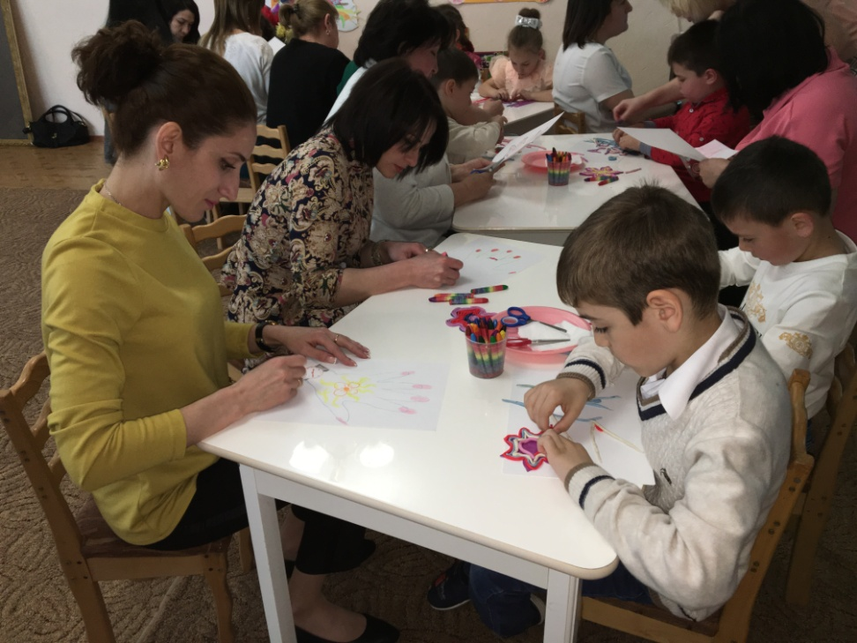

Положительным результатом в своей работе считаю участие детей в конкурсах и выставках муниципального, республиканского, федерального и международного уровня.
Особое значение имеет «живая» выставка всех работ в творческой галерее, которая ребенку дает возможность увидеть свою работу среди других, обсудить ее со сверстниками,а также поучаствовать в оформлении и презентации выставки.Таким образом, развивается эстетическое восприятие результатов своего творчества, рефлексия.

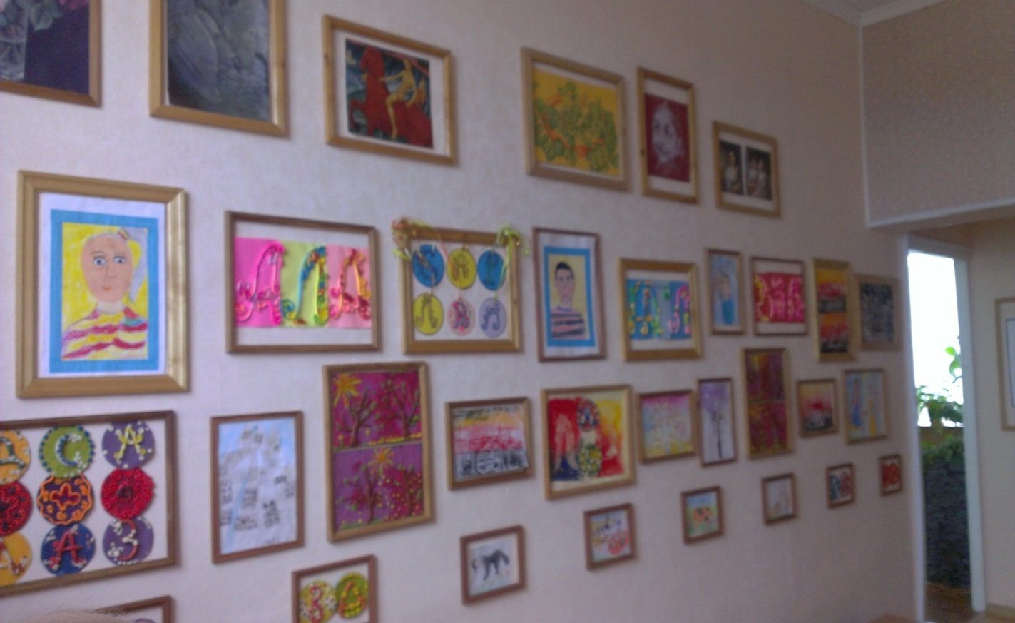

Нетрадиционные техники я использую в различных творческих проектах с детьми.
Первым нашим длительным трехгодичным проектом был «О чем говорит наш герб?» - национально-культурный подход в развитии изобразительного творчества дошкольников. В проекте для детей новой техникой была трафаретная печать герба нашей республики, а так же барельефная лепка.

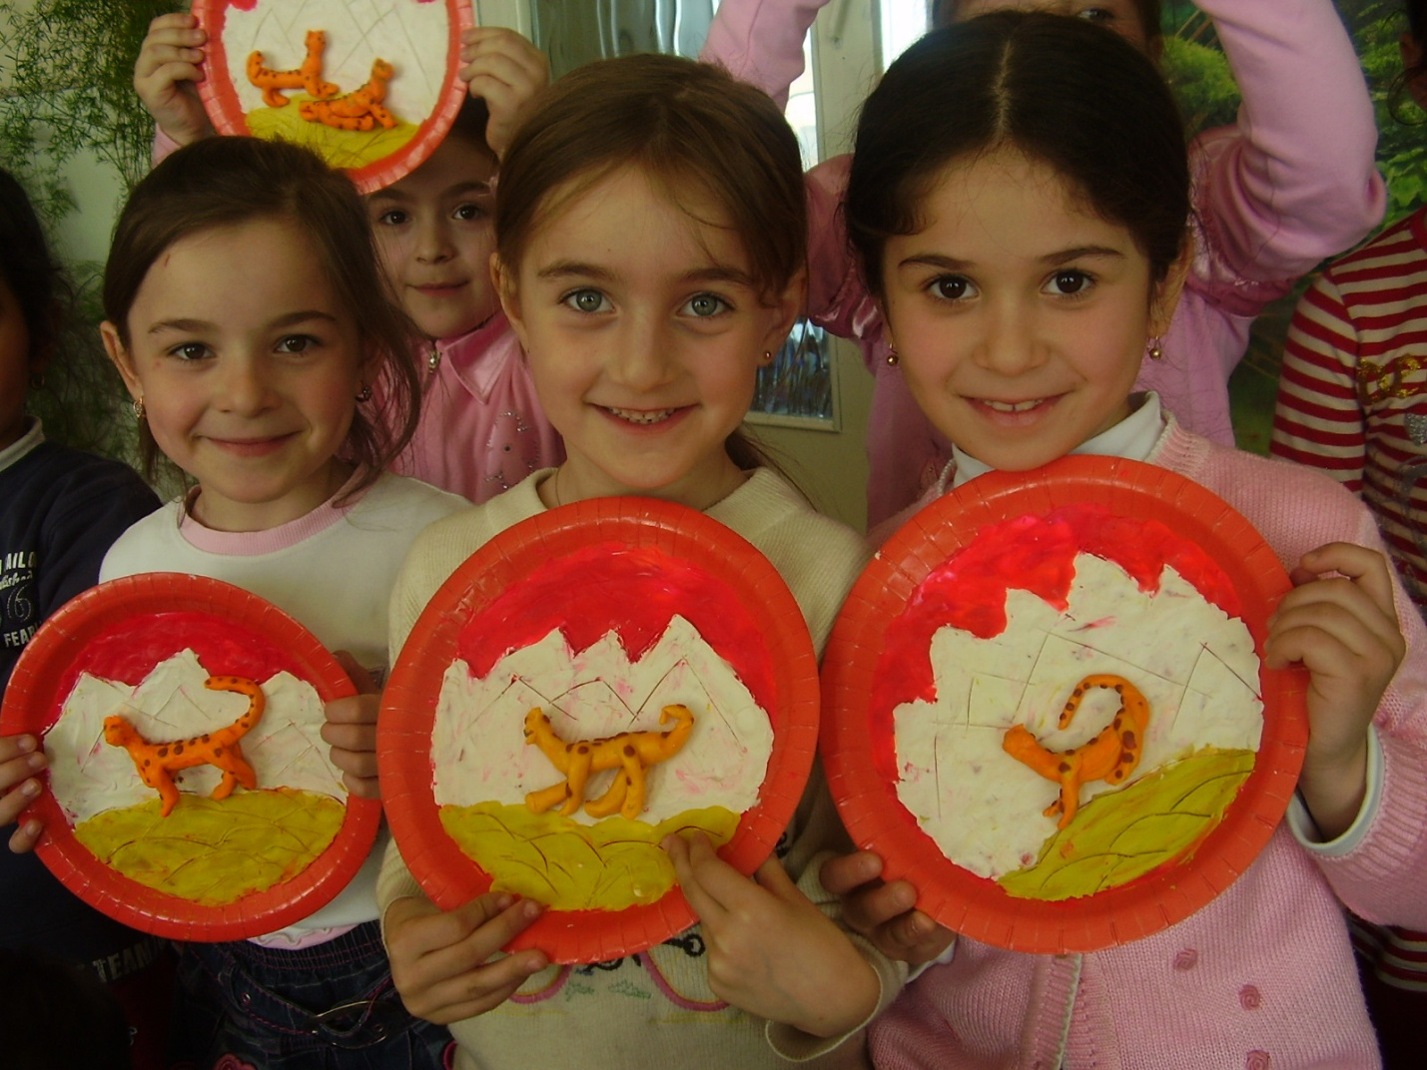

Следующим длительным проектом был «Наши корни», и в рамках проекта дети готовили работы к открытому занятию «Яблоко Нартов» в технике квиллинг, монотипии, рисовании гелевыми ручками, аппликация из мятой бумаги.

КОНСПЕКТ
Непосредственно-образовательной деятельности в подготовительной группе
Образовательная область «Художественное творчество»
Тема: «Яблоко Нартов»

Воспитатель по ИЗО
Кайтмазова З.А.

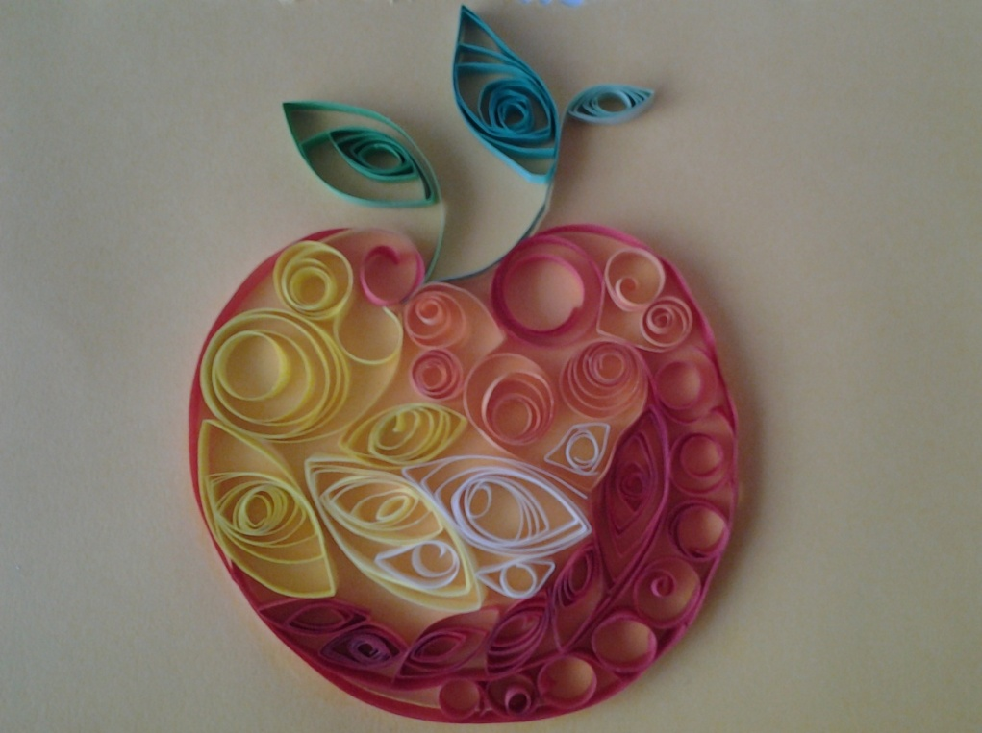

Задачи:
Образовательные:
- учить детей использовать знания, умения и навыки при решении
познавательных задач;
- расширять знания об истоках национальной культуры;
- в процессе обсуждения систематизировать, ранее полученные и вновь
приобретенные знания (текстовые, иллюстративные, видео) из истории
национальной культуры;
- обучать детей различным приемам работы нетрадиционной техники из
различных материалов;
- создавать композиции из индивидуальных работ;
- сохранять и развивать у ребенка целостность картины мира

Развивающие:
- развивать коммуникативные навыки при объединении детей в
творческие группы
- развивать внимание, логическое и пространственное воображение;
- развивать мелкую моторику рук и глазомер;
- развивать художественный вкус, творческие способности и фантазии детей.

Воспитательные:
- воспитывать интерес к искусству квиллинга;
- формирование дружеских и доброжелательных отношений ;
- совершенствовать трудовые навыки;
- формировать культуру труда, учить аккуратности;

Интеграция образовательных областей:
Область «Здоровье»: сохранение и укрепление физического и психического здоровья детей;
Область «Социализация»: приобщение к элементарным общепринятым нормам и правилам взаимоотношения со сверстниками и взрослыми; формирование гражданской принадлежности, патриотических чувств;
Область «Коммуникация»: развитие свободного общения с взрослыми и детьми; развитие всех компонентов устной речи детей (лексической стороны, грамматического строя речи, произносительной стороны речи; связной речи (диалогической и монологической форм) и различных формах и видах детской деятельности;
Область «Познание»:сенсорное развитие; развитие познавательной продуктивной деятельности; формирование целостной картины мира, расширение кругозора детей;
Область «Чтение художественной литературы»: приобщение к словесному искусству, в том числе развитие художественного восприятия и эстетического вкуса;
Область «Художественное творчество»:развитие продуктивной деятельности детей, развитие детского творчества»
Развивающая среда: рамки с готовыми шаблонами яблок, клей, кисти, элементы из бумаги выполненные в технике квиллинг, макет дерева выполненного из различных работ детей, экран, корзина с яблоками
Методические приемы: Беседа, рассказ воспитателя, рассматривание слайдов с изображением картин национальных художников, использование художественного слова, сюрпризный момент, индивидуальная работа по ходу занятия, подведение итога

Ход образовательной деятельности:
Вос-ль: Дорогие ребята! Сегодня у нас необычный день. Мы с вами отправимся в сказочную, волшебную страну, где живут наши знакомые герои из легенд о Нартах.
А кто такие Нарты?
Дети: (отвечают)
Вос-ль: Интересно, с кем из них мы встретимся сегодня. А поможет нам в этом волшебная музыка. Закройте глазки и послушайте.
(звучит музыка из мультфильма «Волшебная свирель»)
Вос-ль: Вот мы и оказались в стране мудрых и сильных Нартов, а вы, ребята, потомки этого великого народа
Вос-ль: Ребята, скажите, а что за волшебная мелодия сейчас звучала, из какой легенды.
Дети: Волшебная свирель.
Вос-ль: А кто главный герой этой легенды?
Дети: Ацамаз
Вос-ль: Верно ребята
Вос-ль: А почему свирель называлась волшебной?
Дети (отвечают)
Вос-ль: А что еще умел Ацамаз делать так же искусно, как играть на свирели?
Дети (отвечают) (беседа на примере картины М.Туганова «Пир Нартов»
Вос-ль : Ребята, я загадаю вам загадку, а вы должны отгадать, о каком нартовском герое идет речь?
(звучит тихая мелодия, идут слайды с горными пейзажами)
Вос-ль: Пришел из сказки к вам
Могучий булатный воин, нарт отважный.
Вы помните, наверное, случай,
Как закалил себя однажды,
Курдалагон – кузнец небесный
Немалосилы приложил
Чтоб стал булатный нарт чудесный
И много подвигов свершил.
Вос-ль: Вы вспомнили, кто этот нарт?
Дети: Батрадз.
Вос-ль: Верно Батрадз. Вос-ль: А чем он отличался от других Нартов? Обратить внимание детей на одежду Батрадза
Дети (отвечают)
(звучит музыка)
Вос-ль: Раз мы находимся в волшебной стране, это означает, что здесь происходят всевозможные чудеса и даже горы раздвигаются.
Вос-ль: Ребята, а хотите в этом убедиться?
(звучит музыка ветра, вос-ль взмахом руки раздвигает ширмы и открывается вид на центр.стену с макетом дерева.)
Вос-ль: Какое сказочное дерево ! Правда, ребята?! Из какой легенды оно?
Дети: Яблоко Нартов
Вос-ль: Вы, наверное, хорошо помните, каким свойством обладало это яблоко?
Дети (отвечают)
Вос-ль: А сейчас предлагаю вам выложить каждому свое яблоко из элементов осетинского орнамента в технике квиллинг.
Но прежде чем начать работу, давайте встанем в круг и произнесем следующие слова:
Вот волшебное яблоко ( руки высоко над головой)
Ты попробуй, сорви, (встают на носочки)
Соком жизни наполнено
Для потомков его сохрани.(руки прижимают к груди)
Если с другом случилось несчастье(поворачиваются друг к другу)
Если друг оказался в беде
Протяни ему яблоко счастья (поворачивают руки ладонями вверх
Это счастье ему и тебе (протягивают руки друг другу)
(Дети садятся за столы и выполняют работу, тем временем на экране идут слайды с предварительной работы)
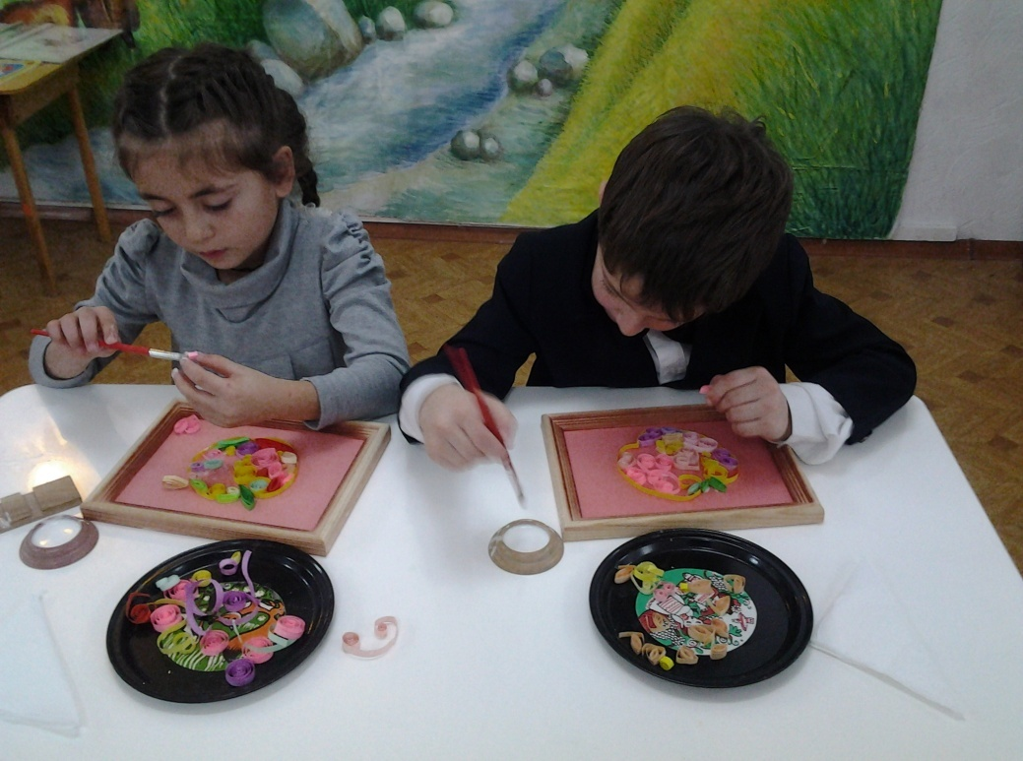
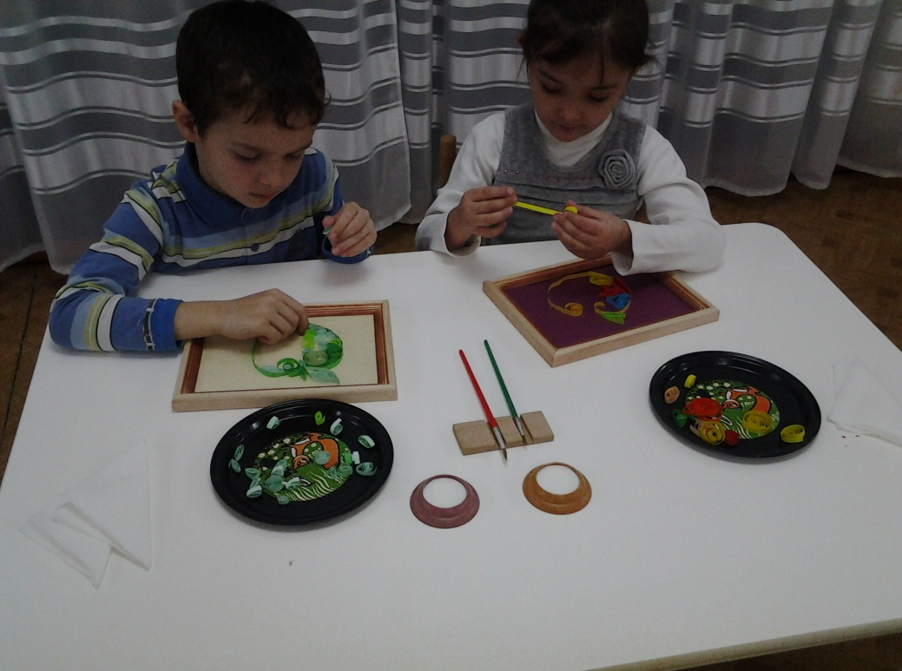

Вос-ль по окончании работы: Полюбуйтесь этими замечательными работами. Молодцы! Все справились.
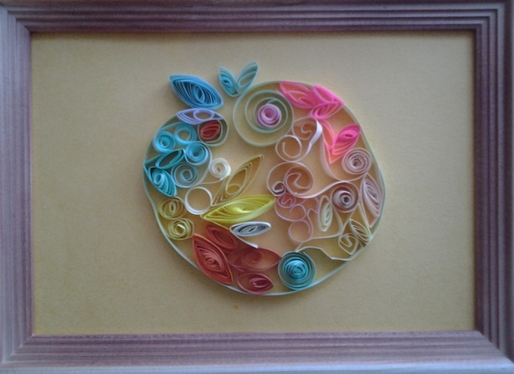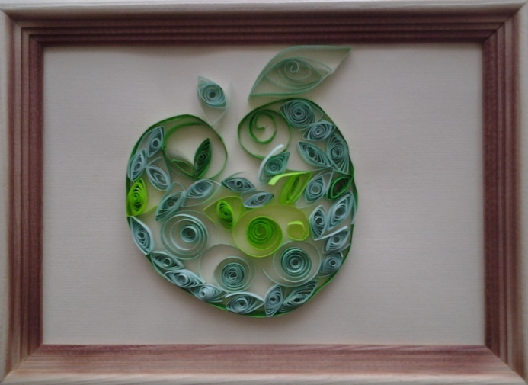
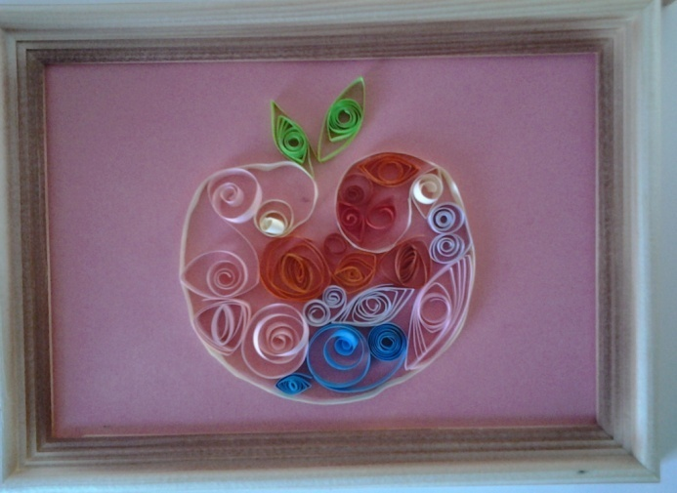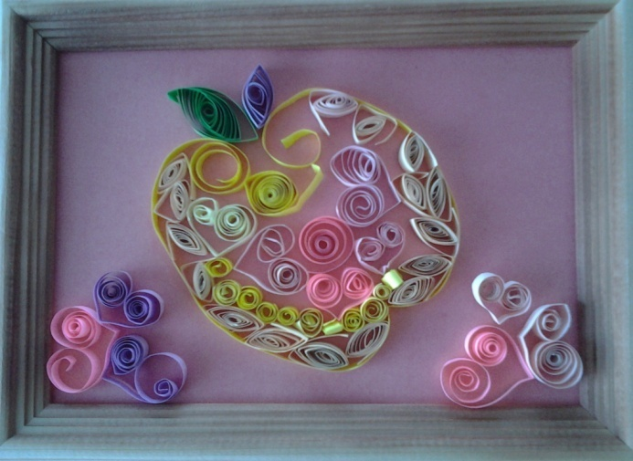

(подносит детям корзину с яблоками )
Посмотрите как много яблок у меня в корзине! Это необычные яблоки , а из страны Нартов, которые мы возьмем с собой. А теперь закройте глаза и волшебная музыка свирели перенесет нас домой . 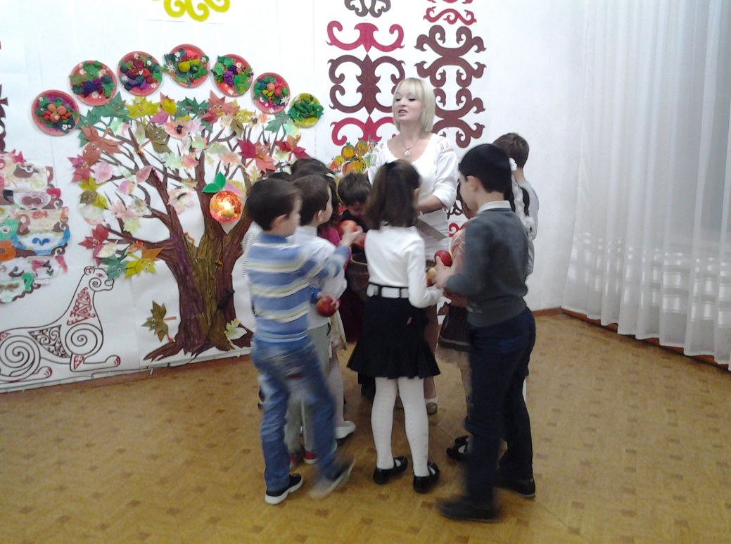
Вос-ль: Вот мы и дома! Вам понравилось наше путешествие. А теперь давай те угостим наших гостей этими целительными яблоками из страны Нартов и пожелаем им быть всегда здоровыми и счастливыми.
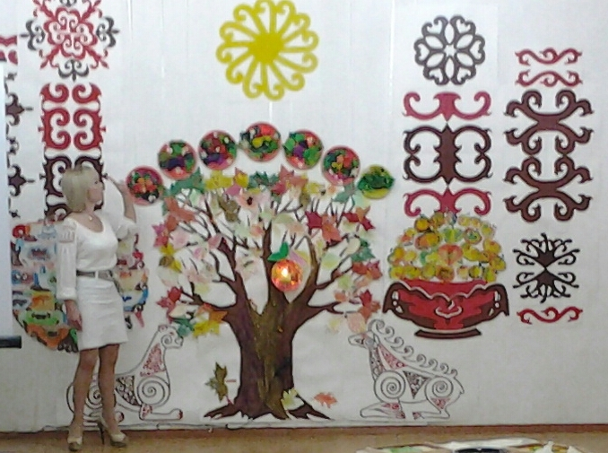

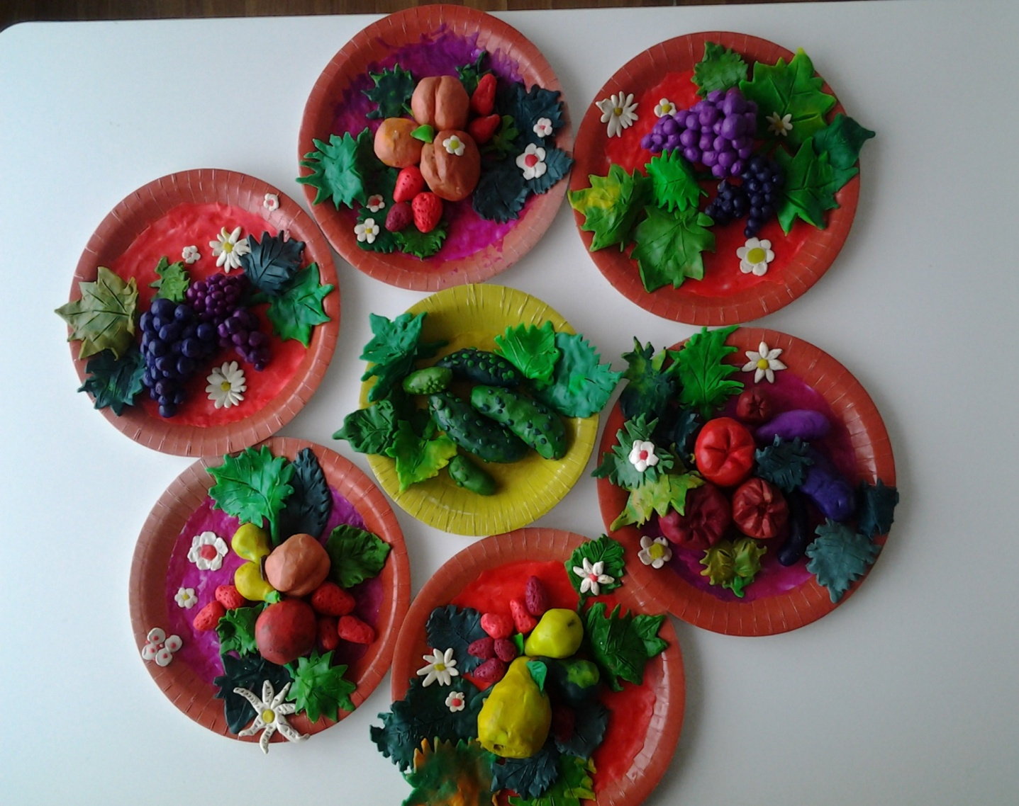

В проекте «Что в имени тебе моем?», я предложила родителям провести исследование имени своего ребенка, а дети изображали первую букву своего имени в пластилинографии, офорте, квиллинге.

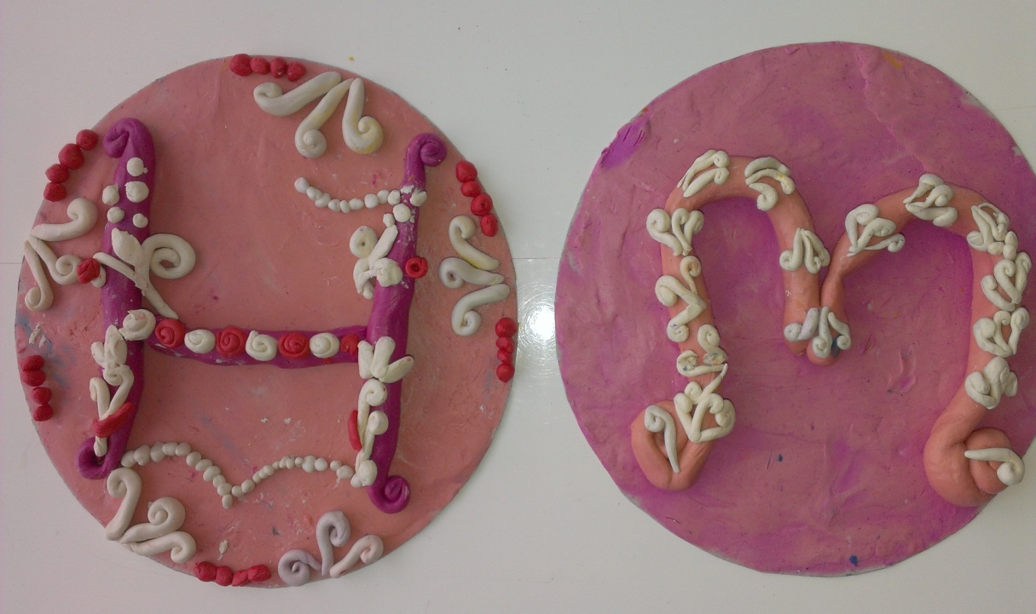

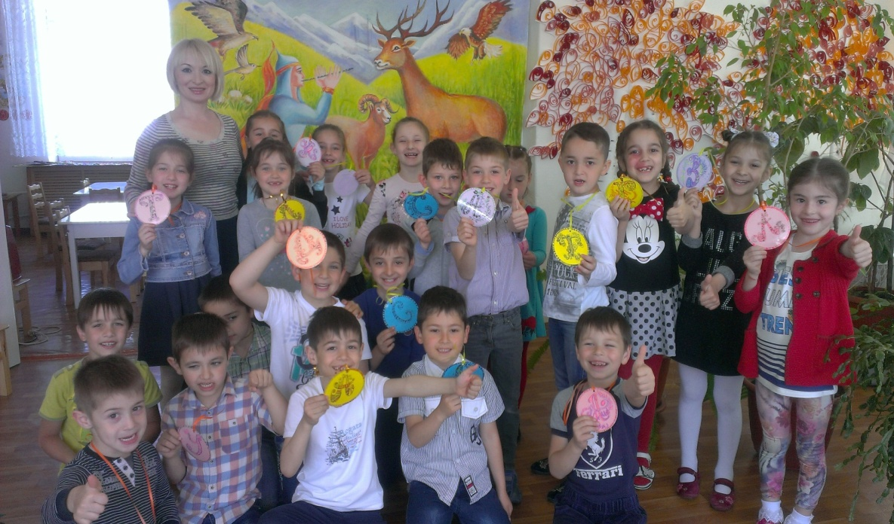

В проекте «Дети земли» были использованы методы арттерапии, что позволят детям высвободить ресурсы для творчества, так же были использованы техники квиллинга, пластилинографии.

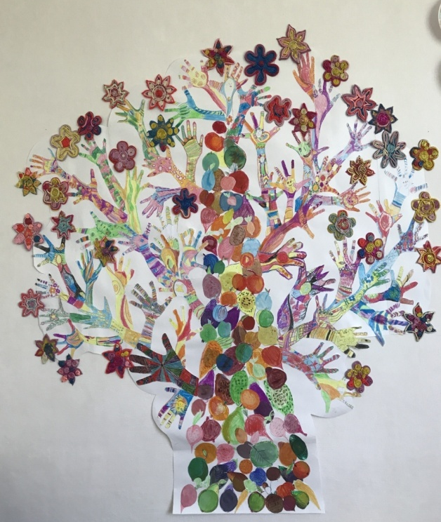
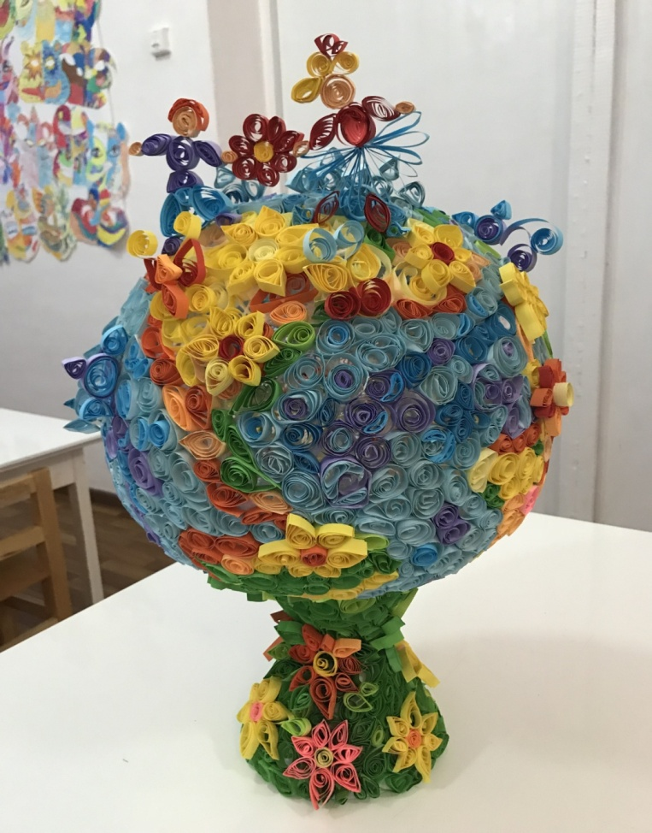

Конспект открытого занятия с детьми подготовительной группы
«Дети – цветы жизни»

Задачи:
Включить детей и родителей в творческую деятельность, в ходе которой благодаря общению и сотрудничеству, будет происходить сближение.
Создать такие условия, чтобы родители смогли поразмыслить о своем ребенке через восприятие символов цветка и дерева.
Взрослому и ребенку предоставить возможность через игру – разминку
«Цвет моего настроения» повысить эмоциональный настрой.
- Развивать художественное представление путем восприятия красоты живой природы;
- воспитывать бережное отношение к природе;
- способствовать развитию у детей эстетического вкуса на примере художественных произведений;
- закреплять навыки лепки, рисования, аппликации;
- развивать творческую активность

Материалы:
- натюрморты, выполненные детьми в технике «Пластилинография»;
- проектор со слайдами предварительной работы;
- столы, доски для лепки, готовые вылепленные полоски, готовые пластины с силуэтом цветка, листы А4, мелки пастельные, ножницы, клей, салфетки;
- живые цветы в букете;
- мяч желтого цвета;
- выставка творческих работ детей

Предварительная работа:
- Беседа «Земля наш общий дом»
Игра « Лучший комплимент другу»
- Беседа о четырех стихиях и о главном символе жизни – Солнце
Рисунок «Солнце – самая красивая звезда»
- Беседа о символах жизни в воде и на суше, как их можно изобразить (квиллинг, работа с полосками цветной бумаги)
- Беседа «Дерево как символ жизни. Деревья как люди»
Декоративный рисунок своей руки, символизирующий одного большого общего дерева.
- Беседа «Дети – цветы жизни»
Подготовка цветов – пластин для весеннего дерева
- Конкурс для детей и родителей « Мусорная фантазия»
- Акция «Наш дом – Земля»
- Рисунок «Моя семья цветов»
- Выставка конкурсных работ
- Выставка творческих работ детей

Ход занятия:
- Ребята, как хорошо, что у нас сегодня много гостей! Давайте поздороваемся с ними!
А сейчас я прошу встать в круг и взяться за руки! ( звучит музыка солнца)

- Я вижу свет и мир вокруг
Как прежде ярких красок полный
Вхожу я в солнца светлый круг
И обнимаю мир огромный!

- Этот мяч – наше солнце! Кто ловит, говорит нам свое настроение в цвете – может ты сейчас оранжевое солнышко, или розовый дождик, или серая тучка, или синий ветер…
- Мы поиграли и разогрелись …
- Понравилась игра? ( Да!)
Вы видите, ребята, какие мы все разные, но мы все люди и живем где?
- на планете Земля!
- А что вы знаете уже о земле? (она круглая, на ней больше воды чем суши)
- И поэтому ее еще как называют? ( голубая планета Земля)
- Верно! А какие символы жизни вы знаете в воде?
- Рыбы, водоросли!
- А на суше?
- Растения, животные, люди
- Правильно!
- А теперь я хочу загадать загадку вам: ( Видеозагадка)

- Нам в дождь и зной
Поможет друг,
Зеленый и хороший –
Протянет нам десятки рук
И тысячи ладошек. ( дерево)

- Правильно, дерево! Ребята, а почему деревья как люди? ( У них ветки как у нас руки, у них рисунок коры дерева такой же разный, как и у нас на пальчиках)
- Ребята, а давайте покажем, какое могучее может быть дерево, когда мы вместе! ( дети изображают вместе силуэт дерева с множеством веток – рук)
- Отличное дерево, но нам не хватает крепких веток!
А вы бы, ребята, хотели, чтоб это были руки наших мам?
- Да!
- Мамы, помогите нашему дереву вырасти и быть крепче! (звучит музыка)
Мамы выходят из-за кулис. Дети радостно подзывают их. Все вместе изображают дерево.
- Теперь наше дерево по настоящему крепкое! Спасибо, мамы, за помощь!
Посмотрите теперь на дерево, которое изобразили наши дети из своих рук!
Сейчас весна и наше дерево скоро должно зацвести. И для этого ребята в пластилинографии изобразят цветы. А мамы нам помогут изобразить недостающие ветки – руки для нашего весеннего дерева.
- Ребята, приглашайте ваших мам за столы!
Включается презентация с фотографиями детей на занятиях с музыкальным фоном.

- Ну вот, теперь можно вместе завершить наше дерево ( прикрепляют ветки и цветы)
- Наше весеннее дерево зацвело!( включается тихая музыка Весны)
Я предлагаю нашим дорогим мамам мысленно оживить цветок своего ребенка, вдохнуть в него чудесный аромат…( звучит музыка ветра)
Мы дали жизнь еще одному дереву! Пусть оно принесет много много плодов!
Дорогие родители и дети! Наше творческое занятие подошло к концу!
Ваш ребенок таков, каков он есть. Любите своего ребенка и помогайте ему.
Ваши дети – настоящие цветы жизни! ( дети берут из букета по одному сладкому цветку и дарят мамам и гостям под музыку)

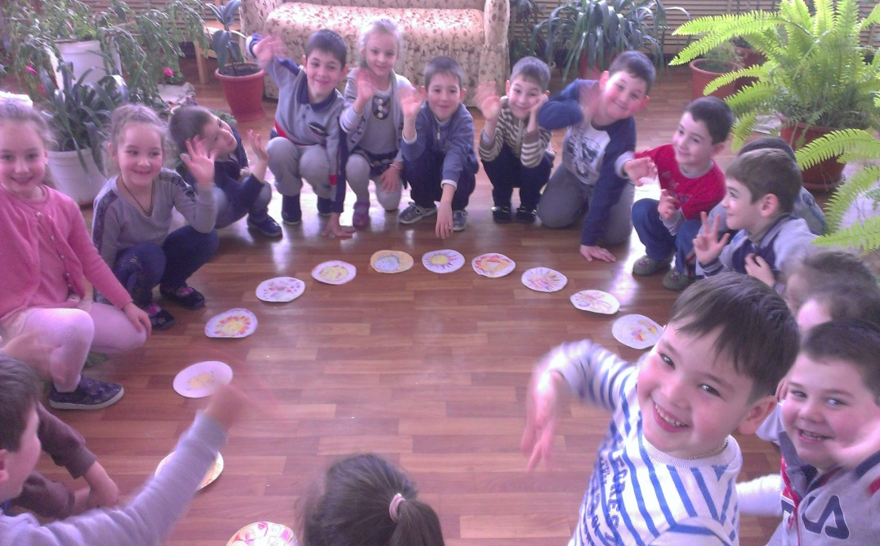

В этом учебном году мы работали над проектом «Волшебная свирель». Это продолжение темы Нартиады. В этом проекте впервые мы использовали технику китайской живописи У-Син.

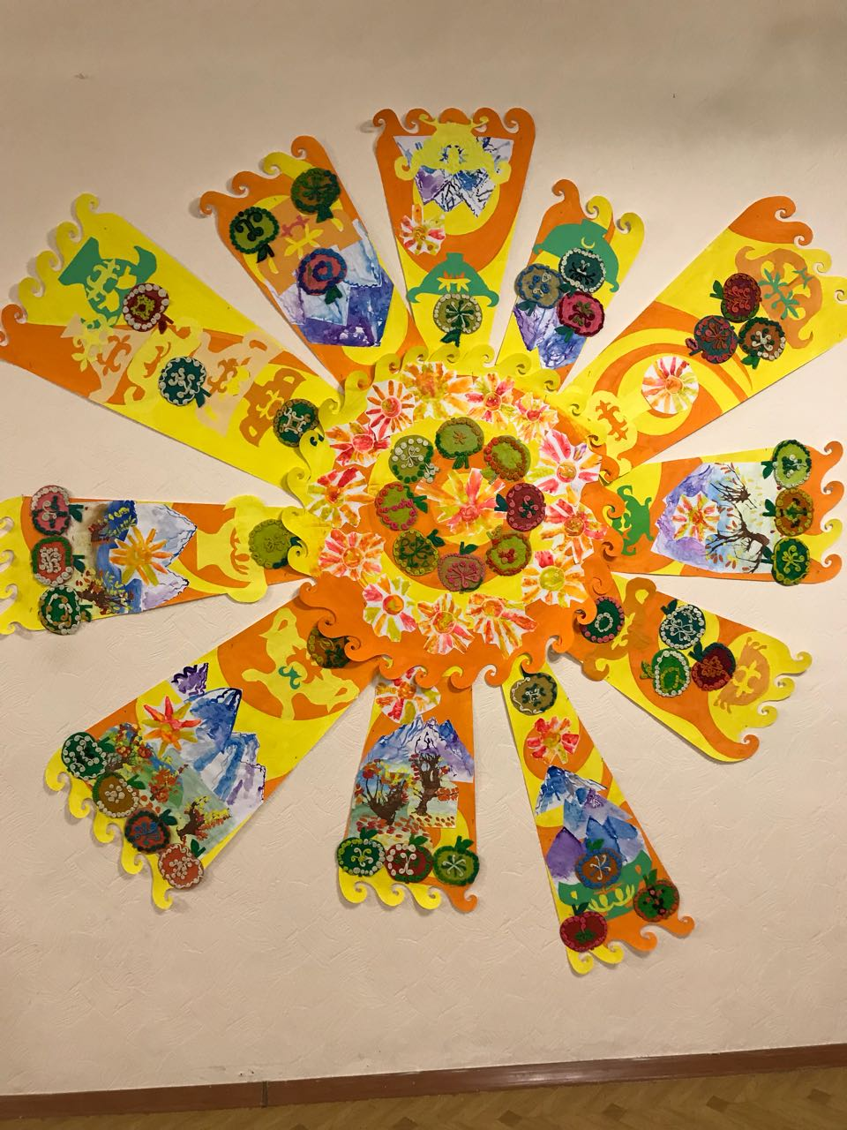

Конспект
основной образовательной деятельности
в подготовительной группе
Образовательная область
«Художественно-эстетическое развитие»
Тема: «Волшебная свирель»

Подготовила: воспитатель по изодеятельности
Кайтмазова З.А.

Задачи:
Образовательные:
- учить детей использовать знания, умения и навыки при решении
познавательных задач;
- расширять знания об истоках национальной культуры;
- в процессе обсуждения систематизировать ранее полученные и вновь
приобретенные знания (текстовые, иллюстративные, видео) из истории
национальной культуры;
- обучать детей различным приемам работы нетрадиционной техники из
различных материалов;
- создавать композиции из индивидуальных работ;
- сохранять и развивать у ребенка целостность картины мира

Развивающие:
- развивать коммуникативные навыки при объединении детей в
творческие группы
- развивать внимание, логическое и пространственное воображение;
- развивать мелкую моторику рук и глазомер;
- развивать художественный вкус, творческие способности и фантазии детей.

Воспитательные:
- воспитывать интерес к искусству рисования пластилином;
- формирование дружеских и доброжелательных отношений ;
- совершенствовать трудовые навыки;
- формировать культуру труда, учить аккуратности;

Материалы: Пластилин восковой, доски для пластилина, стеки, листы А4, простые карандаши.
Методические приемы: Беседа, рассказ воспитателя, рассматривание слайдов с изображением картин национальных художников, использование художественного слова, сюрпризный момент, индивидуальная работа по ходу занятия, подведение итога.

Ход образовательной деятельности:
Заходят дети. Фоном звучит музыка свирели.
-- Ребята, поздоровайтесь с нашими гостями!
Посмотрите, сегодня у нас в гостях не только взрослые, но и наши выпускники, которые сейчас учатся в школе. Я предлагаю им присоединиться к нам! (школьники подходят к дошкольникам)
-- А теперь прошу внимание на экран( идут слайды о нашем крае и педагог читает стихотворение о нартах:
Вершины гор и солнце золотое,
Шум звонких рек и старые дома…
Все самое любимое, родное
Живет в тебе, Осетия моя!
Мы всем своим обычаям верны.
Ты красотою сказочной объята,
В Осетии сбываются мечты!
Мы Нартов, предков наших поколение
За славу и отвагу их горды,
Где славный Нарт Батраз
Булатный и отважный
Он много подвигов свершил
О чем в сказаниях и песнях
Народ его наш не забыл!

-- Ребята, о ком это стихотворение? (о Нартах!)
--А кто они такие были ( наши знаменитые предки)
--А какие они были? (сильные, отважные, смелые, ловкие)
-- А кого из выдающихся нартов вы знаете, назовите? ( Батраз, Сослан, Сырдон, Хамыц, Урузмаг, Уархаг)
-- А кто помогал Нартам? (Боги – Курдалагон ,Барсаг, Донбеттыр…)
-- Ребята, а вы такие же смелые и ловкие как Нарты? (Да!) Сейчас мы проверим в игре « Попади в цель, или самый меткий»
-- Молодцы, вы настоящие Нарты!
-- А теперь, ребята, садитесь на стульчики и я расскажу вам еще одну красивую легенду «Волшебная свирель»
После рассказа включается фрагмент из фильма «Волшебная свирель»
-- Ребята, понравилась легенда?( Да)
-- Теперь предлагаю вам пройти за столы и сесть поудобней.
Я предлагаю вам нарисовать разных животных, но необычным способом.
Сейчас вы закроете глаза и под красивую музыку свирели будете рисовать просто произвольные линии. (Дети рисуют под мелодию свирели)
-- А теперь посмотрите на свои линии и найдите силуэт какого либо животного, дорисуйте недостающие детали и раскрасьте свое животное пластилином. Вы уже знакомы с техникой рисования пластилином.
Пока дети работают, звучит мелодия и идет показ слайдов предварительной работы.
Практическая работа завершена.
-- Ребята, слышите, это играет Ацамаз на своей свирели, собирает зверей!
Давайте посмотрим, какие животные у нас получились.
Замечательные рисунки! Спасибо нашим дорогим школьникам за такую интересную совместную работу!
А в память об этом путешествии в страну Нартов мы дарим вам эти сувениры!

Предварительная работа:
- Беседа о Нартах, кто они были, какие они были. Рассказ – сказание о рождении Батраза.
- Беседа о символике Солнца у Нартов, о значении в жизни солнца.
Беседа – рассказ сказания «Колесо Барсага»
Продуктивная деятельность:«Рисование пластилином» солнца
( нетрадиционная техника)
- Беседа – рассказ сказания «Как закалялся Батраз»
Продуктивная деятельность: Рисование гор в технике китайской живописи У-Син.
- Беседа – закрепление сказаний о нартах, о уже знакомых героях.
Рассказ легенды «Яблоко Нартов»
Продуктивная деятельность: Рисование осенних деревьев в технике «кляксография»
- Беседа – рассказ о Нартах и божествах, которым они поклонялись.
Продуктивная деятельность: Изображение «Яблока Нартов» в технике пластилинография.
- Беседа – закрепление сказаний о Нартах.
Продуктивная деятельность: Рисование с закрытыми глазами для гармонизации и релаксации и развития творческого воображения.
- Продуктивная деятельность: Создание коллективной работы.

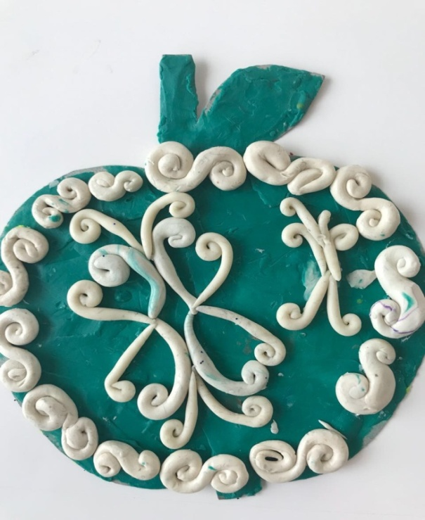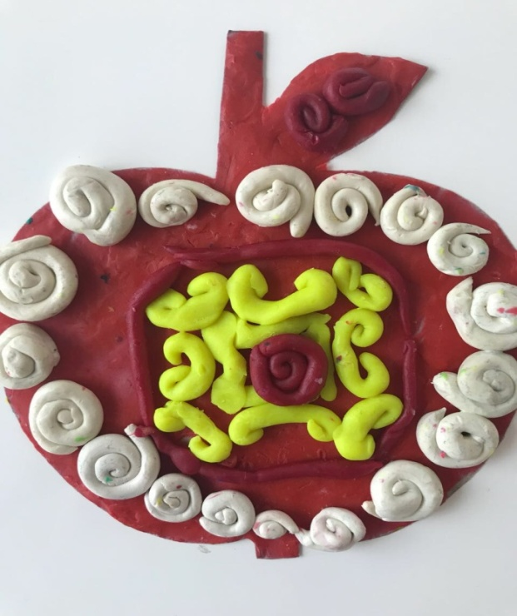

Техника живописи У-Син как способ гармонизации личности в целом дает
-- возможность избавиться от психологических зажимов;
-- развивает наблюдательность и познание окружающего мира;
-- владение навыками изобразительной деятельности;
-- развитие творческой фантазии;
-- развитие личности;
-- способность концентрироваться на достижении результата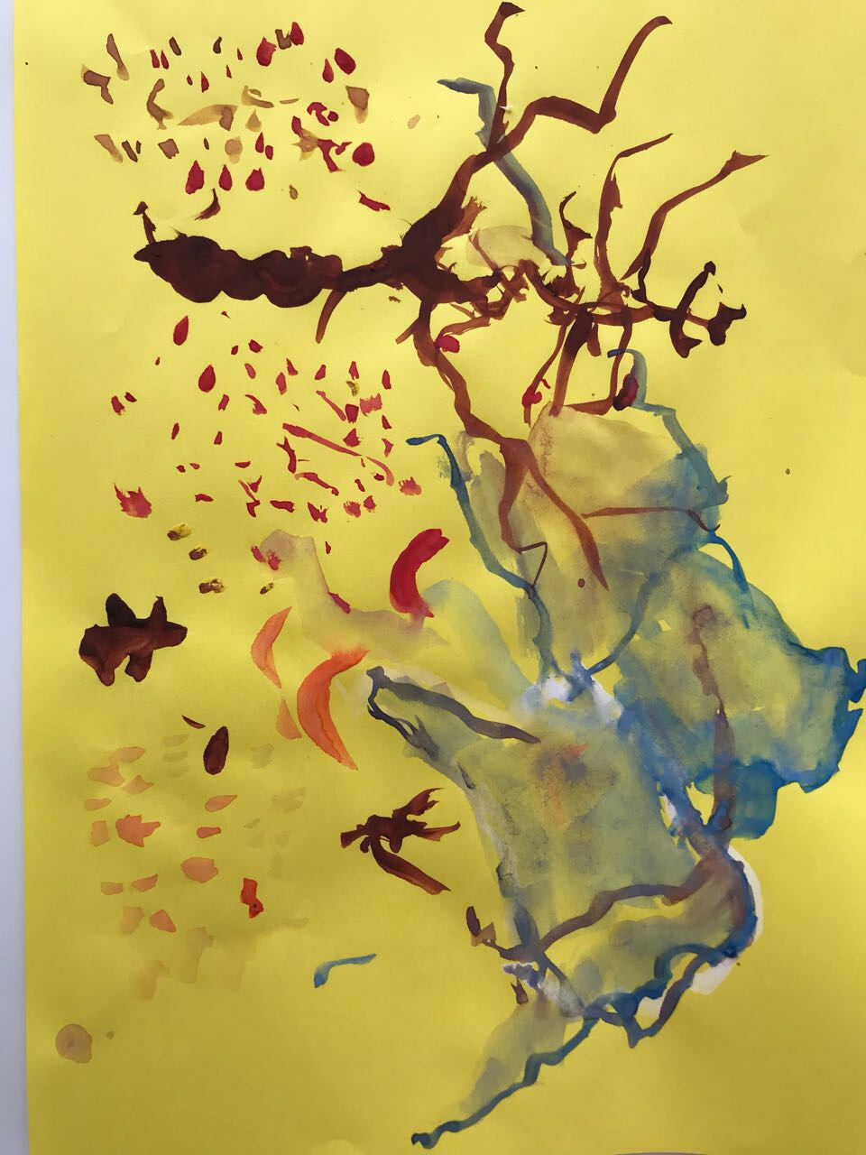

Основы живописи У-Син заключаются в освоении пяти видов мазков, которые соответствуют пяти элементам – дерево, огонь, металл, вода, земля.
Например, «дерево» - это целеустремленность, настойчивость. Ему соответствует очень жесткое движение руки и если ребенку не хватает этих качеств, то соответственно ему трудно дается этот элемент. Прорабатывая элемент «дерево» с помощью живописи У-Син, он привносит это качество в свое развитие.
«Огонь» позволяет маленькому художнику легко владеть движениями кисти, раскрепощает руку;
«Земля» учит структурировать, воспитывает уверенность в себе;
«Металл» учит утонченности и легкости;
« Вода» воспитывает умение решения сложных задач.
Таким образом, живопись У-Син позволяет ребенку поддерживать внутреннюю гармонию и гармонию с окружающим миром, высвобождая блоки в теле и соответственно жизненно важные ресурсы.
Простота техники доступна любому ребенку , снимая ограничения и освобождаятворческое мышление .

Я уверена, что каждый ребенок творец, творческий процесс - это настоящее чудо и в творчестве нет правильного и неправильного пути, есть только свой собственный путь.
